Programme de gestion d’alarmes
A rendre, par binôme, lors de la venue en BE1

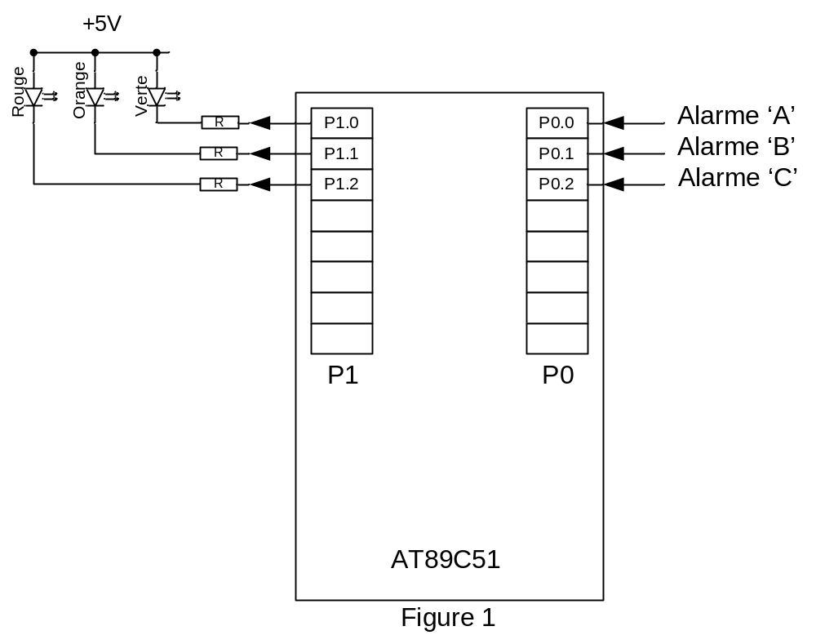

A la mise sous tension, le contenu de chaque port est FFh, ce qui signifie que chaque bit de port est à « 1 ». Une alarme sera détectée par le µC si elle envoie « 0 » sur la broche du port.
De même, une LED s’allumera si la broche du port qui la commande passe à « 0 ».
Trois alarmes A, B et C sont connectées au Port P0 du µC AT89C51. (cf. figure 1)
A → P0.0
B → P0.1
C → P0.2

Une alarme est caractérisée par un ‘0’ logique.
Trois fonctions signalent l’état de ces alarmes :

LedV = pas d’alarme
LedO = une seule alarme présente
LedR = au moins deux alarmes simultanées

Ces fonctions, actives sur un niveau logique ‘0’, commandent les LED correspondantes :

LedV allume la LED Verte si P1.0 = 0
LedO allume la LED Orange si P1.1 = 0
LedR allume la LED Rouge si P1.2 = 0.

Les autres bits [P1.3 à P1.7] du port P1 doivent rester à ‘0’.

On propose d’écrire, en Assembleur, le programme de gestion des alarmes.

- Ecrire de la table de vérité des trois fonctions LedV, LedO, LedR commandées par les variables A, B, C. (A correspond au poids faible, C au poids fort).
Compléter le tableau ci-dessous dans lequel : A, B et C sont les alarmes reçues (A=0 si l’alarme A est présente), R, O et V correspondent aux états des Leds (V=1 correspond à diode verte allumée, V=0 diode verte éteinte), LedR, LedO et LedR correspondent aux valeurs des fonctions qui activent les Leds (LedV = 0 écrit un « 0 » sur la broche P1.0 et allume la diode verte.
- Compléter la table de vérité en y ajoutant la colonne ‘ValP1’ représentant la valeur hexadécimale que doit prendre le port P1 pour gérer les leds.

 | C | B | A | R | O | V | LedR | LedO | LedV | ValP1
0 | 0 | 0 | 0
1 | 0 | 0 | 1
2 | 0 | 1 | 0
3 | 0 | 1 | 1
4 | 1 | 0 | 0
5 | 1 | 0 | 1
6 | 1 | 1 | 0
7 | 1 | 1 | 1

- Les huit valeurs de ValP1 devront être conservées en mémoire programme, dans une zone de huit octets débutant à l’adresse 0030h, repérée par le label ‘table :’. Les huit valeurs doivent être écrites à la suite les unes des autres, séparées par des virgules, en utilisant la directive d’assemblage DB (qui signifie Data Byte) de réservation d’octets en mémoire.

ORG 00xxh
table : db _ , _ , _ , _ , _ , _ , _ , _

Compléter les 2 lignes précédentes.
- La première instruction du programme doit être placée à l’adresse 0040h :
ORG 00xxh
debut :
Compléter.
- Le déplacement dans la table se fait en utilisant le registre DPTR (Data PoinTer Register)
DPTR doit contenir l’adresse du début de la table de valeurs (#table).
mov dptr,# -----
Compléter:
l’instruction suivante lit la valeur dans la table et la transfère dans l’accumulateur

movc a, @a+dptr (ne pas oublier ‘c’ après mov !)

Elle correspond à un adressage indirect avec offset.

L’adresse de la case mémoire contenant la valeur numérique à manipuler est calculée: Cette adresse est la somme du contenu de DPTR et du contenu de l’accumulateur (qui correspond à un décalage par rapport au début de la table).
La valeur est ensuite transférée dans l’accumulateur.

- La valeur du déplacement dans la table mémorisée doit correspondre au numéro de la ligne de la table de vérité écrite en 2) et se trouver dans l’accumulateur.
Pour cela, copier le contenu du port P0 (arrivée des alarmes) dans l’accu.
Les 5 bits de poids fort de P0 pouvant prendre n’importe quelle valeur, il est nécessaire d’exécuter un ‘et’ logique avec un masque qui met à ‘0’ les 5 bits de poids fort sans modifier les 3 premiers bits.
Donner la valeur du masque.

X X X X X C B A ← Acc
- - - - - - - - ← masque
_________________
0 0 0 0 0 C B A ← [Acc] et [masque]

- Ecrire le programme « alarme.a51 » dans le projet Ride « alarme.prj » en suivant l’ordinogramme de la figure 2.
Exécuter ce programme avec l’option « Animated Mode » du programme debugger activée.
Charger les fenêtres Main Register (Représentation des registres de fonctions spéciales
du µC)
Code View (Représentation du contenu de la mémoire
programme)
Port P0
Port P1.
Qu’observe-t-on de particulier dans la fenêtre ‘Code View’ ?
Commenter les copies d’écran lorsque les alarmes [CBA] prennent les valeurs [010], [011] et [111].

